INFORME DE FISCALIZACIÓN AMBIENTAL

MINERA CERRO BAYO

DFZ-2015-126-XI-RCA-IA

 | Nombre | Firma
Aprobado | Eduardo Rodriguez S.
Revisado | Juan Harries M.
Elaborado | Oscar Leal S.

Tabla de Contenidos
Tabla de Contenidos 2
1. RESUMEN. 6
2. IDENTIFICACIÓN DEL PROYECTO, ACTIVIDAD O FUENTE FISCALIZADA 7
2.1. Antecedentes Generales 7
2.2. Ubicación 8
3. INSTRUMENTOS DE GESTIÓN AMBIENTAL QUE REGULAN A LA ACTIVIDAD FISCALIZADA. 11
4. ANTECEDENTES DE LA ACTIVIDAD DE FISCALIZACIÓN. 12
4.1. Motivo de la Actividad de Fiscalización. 12
4.2. Materia Específica Objeto de la Inspección Ambiental. 12
4.3. Aspectos Relativos a la Ejecución de la Inspección Ambiental. 13
4.3.1. Primer día de inspección. 13
4.3.2. Detalle del Recorrido de la Inspección. 13
4.3.3. Esquema de Recorrido. Sector Laguna Verde 14
5. HECHOS CONSTATADOS. 15
5.1. Cumplimiento de planes de monitoreo 15
5.2. Compromisos ambientales voluntarios 16
5.3. Manejo de aguas lluvias (canales de contorno del tranque de relaves) 18
5.4. Intervención sobre la Laguna Nueva 19
5.5. Manejo de acopios de suelo (top soil) 23
5.6. Operación del Tranque de relaves 25
5.7. Intervención en Laguna Cisnes 26
6. OTROS HECHOS 27
7. CONCLUSIONES. 29
8. DOCUMENTACIÓN SOLICITADA Y ENTREGADA. 30
9. ANEXOS. 30

RESUMEN.

El presente documento da cuenta de una actividad de fiscalización ambiental, realizada por la Superintendencia del Medio Ambiente junto al Servicio Agrícola y Ganadero (SAG) y el Servicio Nacional de Geología y Minería (SERNAGEOMIN), a las instalaciones de la Compañía Minera Cerro Bayo (CMCB) en la localidad de Chile Chico. La actividad de inspección ambiental fue realizada el día 29 de abril de 2015.

Las instalaciones de esta empresa ya fueron fiscalizadas el año 2013 y 2014. Durante el año 2013 las instalaciones fueron fiscalizadas los días 29 de mayo y, posteriormente, desde el 24 y hasta el 27 de septiembre; quedando registrados los antecedentes en los expedientes DFZ-2013-412-XI-RCA-IA y DFZ-2013-953-XI-RCA-IA. Durante el 2014 las instalaciones fueron fiscalizadas el día 02de mayo, quedando registrados los antecedentes en el expediente DFZ-2014-454-XI-RCA-IA.

La CMCB mantiene en la ribera sur del lago General Carrera faenas mineras asociadas a la extracción de metales y principalmente, a la producción de concentrado de oro y plata.

Las operaciones del titular cubren un área de aproximadamente 20 km. de largo en la ribera sur del lago General Carrera. Agrupa sus obras principalmente en 2 sectores: Laguna Verde y Cerro Bayo. En el primer sector se ubican las oficinas, tranque de relaves, proceso de molienda y concentrador, talleres, vertedero de residuos sólidos, talleres de mantención y laboratorio, además de algunas vetas en explotación. En el sector de Cerro Bayo se ubican vetas actualmente sin explotación, caminos y garitas de resguardo. Además de los sectores descritos el titular ha desarrollado laboreos extractivas en otros sectores del distrito minero, en puntos distantes hasta 70 km de Laguna Verde, en la Mina El Furioso.

El titular cuenta con 22 resoluciones de Calificación Ambiental (RCAs) asociadas a las instalaciones que la CMCB mantiene en el distrito minero de la costa sur del Lago General Carrera. Estas resoluciones cubren tanto actividades extractivas en operación como otras finalizadas o en receso, así como procesos de concentración, operación del tranque de relaves, disposición de residuos sólidos y transporte de concentrado hacia el puerto de embarque. En la reunión de coordinación previa SERNAGEOMIN informó que actualmente existen proyectos en ejecución asociadas a 8 RCAs.

Las materias ambientales fiscalizadas correspondieron a: Monitoreos y demás compromisos de seguimiento de variables ambientales; Compromisos ambientales voluntarios; Manejo de aguas lluvias (canales de contorno del tranque de relaves); Intervención sobre la Laguna Nueva; Manejo de acopios de suelo (top soil); Operación del Tranque de relaves e Intervención en Laguna Cisnes.

Con respecto a los resultados de las actividades de fiscalización, se puede indicar como principales hallazgos: El canal de contorno sur del tranque de relaves tiene una longitud menor a la comprometida y no está revestido completamente en cemento; Se constata que la laguna Nueva está completamente seca; El titular no ha dado cumplimiento a la obligación de presentar antecedentes requeridos en Acta de Inspección Ambiental y el titular no ha cargado sus seguimientos descritos en la RCA N° 01/1994 y siguientes en la plataforma web, de acuerdo a lo instruido en Resolución 844/2012 de la SMA. Estos monitoreos dicen relación con el seguimiento de calidad de aguas superficiales y subterráneas, censo de avifauna, y calidad de aire.

IDENTIFICACIÓN DEL PROYECTO, ACTIVIDAD O FUENTE FISCALIZADA

Antecedentes Generales

Identificación de la actividad, proyecto o fuente fiscalizada:
Compañía Minera Cerro Bayo (CMCB)
Región:  Aysén del General Carlos Ibáñez del Campo | Ubicación de la actividad, proyecto o fuente fiscalizada:  Sector Laguna Verde, comuna de Chile Chico, provincia General Carrera, XI región de Aysén
Provincia:
General Carrera
Comuna:
Chile Chico
Titular de la actividad, proyecto o fuente fiscalizada:  Compañía Minera Cerro Bayo Ltda. | RUT o RUN:  78543580-k
Domicilio Titular:  Sector Laguna Verde s/n, Chile Chico | Correo electrónico:  k.flores@mandalayresources.cl
Domicilio Titular:  Sector Laguna Verde s/n, Chile Chico | Teléfono:  56-02-5837520
Identificación del Representante Legal:  Kalenci Flores Mercadante | RUT o RUN:  22.815.039-8
Domicilio Representante Legal:  Sector Laguna Verde s/n, Chile Chico | Correo electrónico:  k.flores@mandalayresources.cl
Teléfono:
56-02-5837520
Fase de la actividad, proyecto o fuente fiscalizada:
Operación

Ubicación

Figura 1. Mapa de Ubicación Regional (Fuente: ArcMap 10.5, 2015).

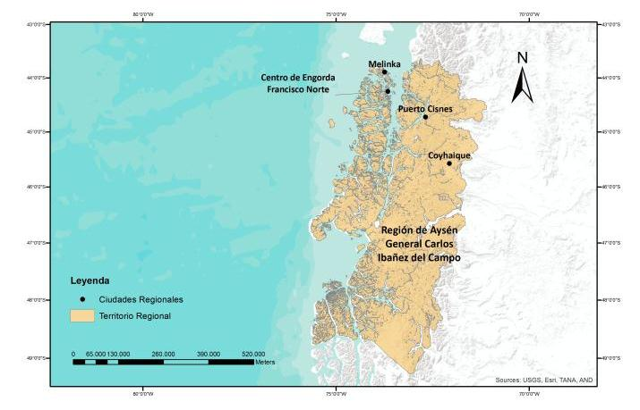
Compañía Minera Cerro Bayo

Figura 2. Mapa de Ubicación Local (Elaboración propia sobre imagen Google Earth 2015).

N

N

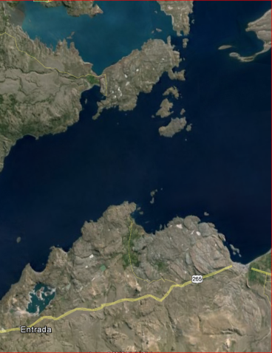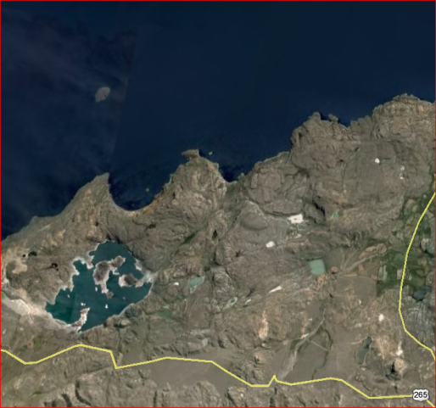
Sector vetas
Cerro Bayo
Sector vetas
Laguna Verde
Tranque de Relave y oficinas
LAGO GENERAL CARRERA
Chile Chico
Datum: WGS-84 | Huso: 19 G | UTM N: 4.839.216 m | UTM E: 270.576 m
Ruta de Acceso:
Partiendo desde Chile Chico hacia al oeste por la Ruta X-265, continuar hasta el km 23 (2 kms pasado la Laguna Verde), tomar camino al norte y avanzar 2,2 km hasta llegar a la portería de la empresa minera.

Figura 3. Layout del Proyecto (Fuente: Google Earth,2015)
Escala 3000 m

N
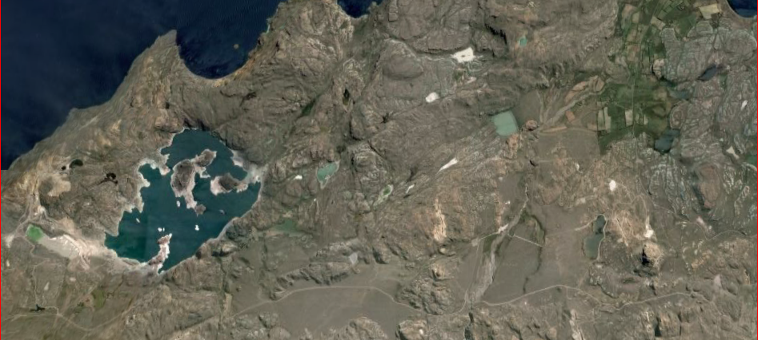
Laguna Verde
Tranque de relaves
Vetas Guanaco
Vetas Cerro Bayo
Vetas Dagny
Planta Concentradora, oficinas, laboratorio, Talleres

INSTRUMENTOS DE GESTIÓN AMBIENTAL QUE REGULAN A LA ACTIVIDAD FISCALIZADA.

Identificación de Instrumentos de Gestión Ambiental que Regulan actividad, proyecto o fuente fiscalizada.
ID | Tipo de Documento | N° | Fecha | Comisión / Institución | Nombre de la actividad, proyecto o fuente regulada | Comentarios | Instrumento fiscalizado
1 | RCA | 236/2014 |  | Comisión Evaluación Ambiental, Aysén | AMPLIACIÓN TRANQUE DE RELAVE FACHINAL | ------ | Si
2 | RCA | 165/2012 |  | Comisión Evaluación Ambiental, Aysén | DECLARACIÓN DE IMPACTO AMBIENTAL PROYECTO DELIA SUR | ------ | Si
3 | RCA | 188/2010 |  | Comisión Regional del Medio Ambiente, Aysén | DIA PERALTAMIENTO DEL MURO TRANQUE RELAVES FACHINAL | ------ | Si
4 | RCA | 93/2010 |  | Comisión Regional del Medio Ambiente, Aysén | AMPLIACION PROYECTO DAGNY | ------ | Si
5 | RCA | 129/2009 |  | Comisión Regional del Medio Ambiente, Aysén | Proyecto Dagny | ------ | Si
6 | RCA | 201/2007 |  | Comisión Regional del Medio Ambiente, Aysén | Proyecto Cascada | ------ | No
7 | RCA | 613/2006 |  | Comisión Regional del Medio Ambiente, Aysén | Declaración de Impacto Ambiental Plan Minero 2006-2011 | ------ | No
8 | RCA | 363/2005 |  | Comisión Regional del Medio Ambiente, Aysén | Informe De Modificación Proyecto Fachinal, Piscinas De Sedimentación Veta Javiera | ------ | No
9 | RCA | 255/2004 |  | Comisión Regional del Medio Ambiente, Aysén | Modificación Proyecto Fachinal, Explotación Veta Guanaco 2 Sur | ------ | No
10 | RCA | 02/2004 |  | Comisión Regional del Medio Ambiente, Aysén | Modificación Proyecto Fachinal, Transporte de Concentrado | ------ | Si
11 | RCA | 341/2003 |  | Comisión Regional del Medio Ambiente, Aysén | Modificación Proyecto Fachinal, Explotación Veta Javiera | ------ | No
12 | RCA | 336/2003 |  | Comisión Regional del Medio Ambiente, Aysén | Modificación Proyecto Fachinal Explotación Veta Raúl. | ------ | No
13 | RCA | 335/2003 |  | Comisión Regional del Medio Ambiente, Aysén | Modificación Proyecto Furioso Explotación Veta Laguna | ------ | No
14 | RCA | 703/2002 |  | Comisión Regional del Medio Ambiente, Aysén | Modificación Procesamiento Concentrado Final | ------ | Si
15 | RCA | 135/2001 |  | Comisión Regional del Medio Ambiente, Aysén | Modificación Plan Minero 2001 Vetas Bayo | ------ | No
16 | RCA | 36/2001 |  | Comisión Regional del Medio Ambiente, Aysén | Acopio Temporal de Mineral Proyecto Furioso | ------ | No
17 | RCA | 43/2000 |  | Comisión Regional del Medio Ambiente, Aysén | Modificación del Medio de Transporte de Mineral Proyecto Furioso | ------ | No
18 | RCA | 2/2000 |  | Comisión Regional del Medio Ambiente, Aysén | Modificación Plan Minero 1999 | ------ | No
19 | RCA | 62/1998 |  | Comisión Regional del Medio Ambiente, Aysén | Modificación Plan de Explotación de Minerales Proyecto Fachinal | ------ | No
20 | RCA | 25/1999 |  | Comisión Regional del Medio Ambiente, Aysén | Proyecto Furioso Exploración Veta Laguna | ------ | No
21 | RCA | 12/1997 |  | Comisión Regional del Medio Ambiente, Aysén | Actividades de Exploración Proyecto Furioso | ------ | No
22 | RCA | 1/1994 |  | Comisión Regional del Medio Ambiente, Aysén | Proyecto Minero FACHINAL | ------ | Si

ANTECEDENTES DE LA ACTIVIDAD DE FISCALIZACIÓN.

Motivo de la Actividad de Fiscalización.

Motivo:  Programada | Descripción del Motivo:  Según La Resolución Exenta N° 769 de fecha 23 de diciembre de 2014, que fija el Programa y Subprogramas Sectoriales de Fiscalización Ambiental de Resoluciones de Calificación Ambiental para el año 2015.

Materia Específica Objeto de la Inspección Ambiental.

- Cumplimiento de planes de monitoreo
- Compromisos ambientales voluntarios
- Manejo de aguas lluvias (canales de contorno del tranque de relaves)
- Intervención sobre la Laguna Nueva
- Manejo de acopios de suelo (top soil)
- Operación del Tranque de relaves
- Intervención en Laguna Cisnes

Aspectos Relativos a la Ejecución de la Inspección Ambiental.

Primer día de inspección.

Fecha de realización:  29 de abril de 2015 | Hora de inicio:  10:00 |  | Hora de finalización:  18:00
Fiscalizador Encargado de la Actividad:  Oscar Leal Sandoval |  |  | Órgano:  Superintendencia del Medio Ambiente
Fiscalizadores Participantes:  Iván Rodriguez Huerta  Alejandro Fonseca Hermosilla |  |  | Órgano(s):  Servicio Agrícola y Ganadero  Servicio Nacional de Geología y Minería
Existió oposición al ingreso: NO |  | Existió auxilio de fuerza pública: NO
Existió colaboración por parte de los fiscalizados: SI |  | Existió trato respetuoso y deferente: SI
Entrega de antecedentes solicitados: SI |  | Entrega de acta: SI (Anexo 1 )
Observaciones:
Sin Observaciones

Detalle del Recorrido de la Inspección.

N° de Estación | Coordenadas geográficas |  | Nombre del sector | Descripción Estación
N° de Estación | Latitud | Longitud | Nombre del sector | Descripción Estación
1 | 46°32'48” | 71°59'49” | Oficinas | Oficinas en donde se realizó la reunión de inicio, análisis de antecedentes, redacción del acta y reunión de cierre.
2 | 46°33'4” | 72° 1'55” | Vivero Forestal | Sector donde se ubica el vivero para la producción de árboles nativos parar reforestación
3 | 46°32’21’’ | 72°59’01’’ | Laguna Cisnes | Cuenca de laguna
4 | 46°32’09’’ | 72°59’43’’ | Laguna Nueva | Cuenca de laguna, actualmente seca
5 | 46°32'31” | 71°58'53" | Laguna Chica | Cuenca de laguna, actualmente seca
6 | 46°32’32’’ | 72°59’24’’ | Vetas Dagny | Lugar de acopio de top soil (tierra vegetal)
7 | 46°33'29” | 71°58'18” | Mirador turístico | Mirador turístico ubicado al costado de la ruta
8 | 46°32'59” | 71°59'35” | Tranque de relaves | Acopio de relaves y separación de aguas claras
9 | 46°32'26” | 71°51'22” | Distrito Vetas Bayo | Faena extractiva detenida

Esquema de Recorrido. Sector Laguna Verde
Figura 4. Fuente: Elaboración propia en base a imagen Google Earth, 2015.

N
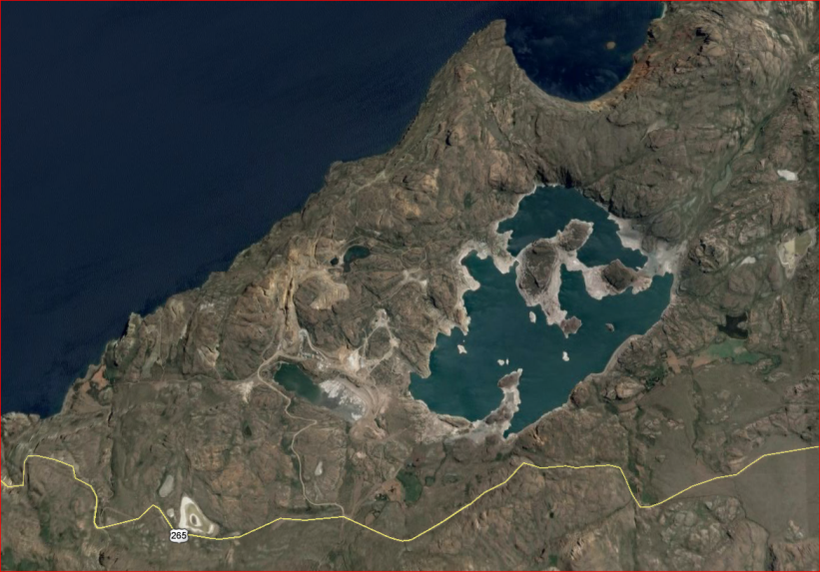
5.-Laguna Chica
4.- Laguna Nueva
3.- Laguna Cisnes
2.- Vivero forestal
8.- Tranque de relaves
6.- Vetas Dagny
7.- Mirador Turístico
1.- Oficinas
Escala 1000 m

HECHOS CONSTATADOS.

Cumplimiento de planes de monitoreo

Número de Hecho Constatado: 1 | Estación: N/A
Exigencia:

RCA 01/1994, Considerando 1.7.4 Medio Ambiente Biológico: 1.7.4.1 Suelos

“Se controlará la calidad química del suelo en tres sitios: terrenos entre el muro del Tranque y Laguna Verde, terrenos agrícolas de Bahía Jara, y terrenos frente a la Mina Guanaco. Semestralmente se analizará la presencia de Cinc, Plomo, Manganeso, Fierro, Mercurio, Cobalto, Cadmio, Arsénico, Cobre, Azufre, Potasio, Fósforo, Nitrógeno, Selenio, ion Cloro, Cianuros y Sulfatos.”
Hecho(s) constatado(s) durante la fiscalización:

Durante las actividades de inspección ambiental se constató con respecto a los análisis de suelos, la ausencia en los informes de laboratorio correspondientes a los años 2014 y 2013, de los siguientes parámetros comprometidos en la Res N°1/1994: Zinc, Mercurio, Cobalto, Azufre, Potasio, Fosforo, Nitrógeno, Selenio, Ion Cloro, Cianuro y Sulfatos.

Número de Hecho Constatado: 2 | Estación: N/A
Exigencia:

RCA 01/1994, Considerando 1.7.4 Medio Ambiente Biológico: 1.7.4.1 Suelos

“Se controlará la calidad química de la vegetación tomando muestras semestralmente, en Otoño y Primavera, en área cercana a la planta y en Bahía Jara.
En el caso del área cercana a la planta, se obtendrán muestras de vegetación arbustiva y herbácea natural.
En el sector de Bahía Jara se colectarán muestras de especies arbustivas naturales, y también tejidos vegetales de cultivos agrícolas más representativos de la producción local.
Semestralmente se analizará la presencia de Cinc, Plomo, Manganeso, Fierro, Mercurio, Cobalto, Cadmio, Arsénico, Cobre, ión Cloro (Cl-), Cianuros (CN-) y Sulfatos..”

Hecho(s) constatado(s) durante la fiscalización:

Durante las actividades de inspección ambiental se constató, con respecto a los análisis de tejidos vegetales, la ausencia en el informe de laboratorio del periodo 2014, de los siguientes parámetros comprometidos en la Res N°1/1994: Mercurio, Cobalto y Arsénico.

Compromisos ambientales voluntarios

Número de Hecho Constatado: 3 | Estación: 7
Exigencia:

RCA 93/2010, Considerando 5.1

“…CMCB instaló a un costado del camino público, un mirador desde el cual es posible observar parte de la planta y el tranque de relaves. Dicho mirador incluye un panel donde se explica el proceso que realiza la compañía y cuáles son las principales características del ambiente natural en esta área, junto a las especies vegetales y animales que habitan el área. …”

“…En Adenda N°1 el titular presenta un plan de mantenimiento del Mirador:

Limpieza de las imágenes en paneles : Cada 2 meses
Recambio de las láminas de los paneles por deterioro : Cuando sea necesario u obsolescencia
Retiro de basuras del entorno inmediato : Cada 2 meses
Reparación o recambio de los marcos de los paneles : Anual
Retiro de Vegetación que pueda obstruir la vista : Anual. ….”

Hecho(s) constatado(s) durante la fiscalización:

- Se constatan obras recientes de cierre y disposición de basuras. También se constata la construcción de una mesa y asientos para merienda, bajo un techo de tejas, de dos aguas. Todo lo anterior construido en un estilo rústico que no genera una alteración paisajística.

- Se constata la construcción de un panel de madera donde se instalará la infografía respectiva. Informa el Sr Monjes que se encuentra a la espera de la recepción de las cubiertas acrílicas para cubrir las imágenes y evitar el daño por actos vandálicos.

Registros
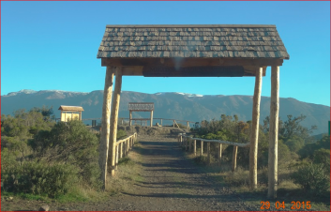 |  | 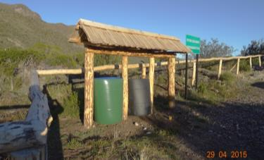
Fotografía 1 | Fecha : 29 abril 2015 | Fotografía 2 | Fecha : 29 abril 2015
Descripción Medio de Prueba:  Acceso al mirador de Laguna Verde |  | Descripción Medio de Prueba:  Recipientes para disposición de basura

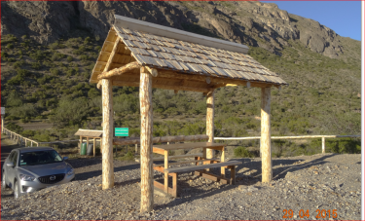 |  | 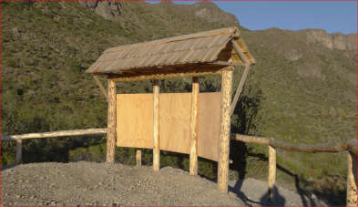
Fotografía 3 | Fecha : 29 abril 2015 | Fotografía 4 | Fecha : 29 abril 2015
Descripción Medio de Prueba:  Sitio de merienda con una mesa y sillas |  | Descripción Medio de Prueba:  Panel de madera destinado a la instalación de la infografía respectiva

Manejo de aguas lluvias (canales de contorno del tranque de relaves)
Número de Hecho Constatado: 4 | Estación: 8
Exigencia:

RCA 188/2010, Considerando 3.8.1.8. Canales de Contorno.
“….Los canales de contorno tienen el objeto de evitar el contacto de las aguas naturales de la escorrentía superficial producto de las precipitaciones con el relave. ……. Los canales ubicados al sur del tranque tienen un ancho promedio de 3.0 metros y una profundidad promedio de 1.0 metro con una longitud total aproximada de 1,8 km y se encuentran revestidos en cemento, ……….. En el sector Norte, los canales de contorno, se encuentran asociados a los caminos y son canales menores (50 cm de ancho por 40 cm de profundidad), no se encuentran revestidos y tienen una longitud total de aproximadamente 3,4 kilómetros. ….”
Hecho(s) constatado(s) durante la fiscalización:

Durante las actividades de inspección ambiental se constató:
- La existencia de un canal de contorno ubicado al costado sur del tranque, con un ancho variable de 3 a 5 m y con una profundidad mínima de 1 m. Con un largo total de 748 m.
- Se constató que el canal se encuentra revestido en un tramo de aproximadamente 100 m (13% del largo total). El revestimiento consiste en una cobertura de cemento con bolones a la vista.
- Con respecto al costado Norte se constató la existencia de caminos interiores cuya triangular sirve como canal de contorno evitando el ingreso de aguas lluvias al tranque.
Registros
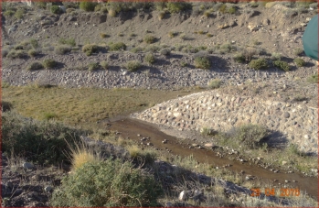 |  | 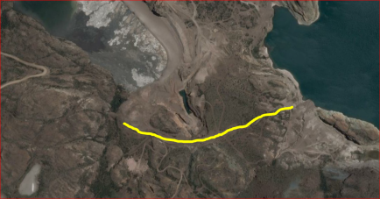
Fotografía 5 | Fecha : 29 abril 2015 | Fotografía 6 | Fecha : 29 abril 2015
Descripción Medio de Prueba:  Vista de los canales de contorno del sector sur, revestidos en una distancia de aproximadamente 100 m |  | Descripción Medio de Prueba:  Registro del track del canal de contorno sur, con una extensión de 748 m

Intervención sobre la Laguna Nueva

Número de Hecho Constatado: 5 | Estación: 4
Exigencia:

RCA 93/2010, Considerando 3.8.1

“… El titular señala en Adenda N°1 que "si bien los cuerpos de agua Laguna Los Cisnes y Laguna Nueva, no se encuentran en el área del proyecto que es sujeto de evaluación. El titular se compromete a no afectar de manera alguna dichos cuerpos de agua."

Hecho(s) constatado(s) durante la fiscalización:

Durante las actividades de inspección ambiental se constató:

- Que en el lugar donde existía la Laguna Nueva hoy existe una cuenca seca, de forma irregular, ocupada por un camino y 2 polvorines construidos con posterioridad al año 2010. (fotografías 7 y 8)
- Se constató que en el suelo de la cuenca existen canales de aproximadamente 1 m de profundidad y 2 m de ancho. Consultado por el origen de estos canales el Sr. Monjes informó que fueron excavados a objeto de facilitar el secado de la laguna. Estos canales no tienen descarga fuera de esta cuenca. (fotografía 9 y 11)
- Se constató que en el extremo sur existe un terraplén que fue excavado artificialmente y a través del cual se construyó un camino. (fotografía 13 y 14)
- Sobre las paredes rocosas de la cuenca se observan marcas de nivel, todas coincidentes a la misma altura. Se estimó entre 4 y 5 m la profundidad máxima del nivel observado. (fotografía 12)
- Al ser consultado el Sr Monjes respecto al origen de una manguera semienterrada, del tipo “planza” de 4” de diámetro, informó que se utilizó para realizar las prospecciones geológicas de exploración de la veta Coyita, aproximadamente en el año 2012 en adelante. Dicha veta se encuentra en una depresión topográfica cuya base se acerca al nivel de la laguna Verde.
- Consultado respecto al origen e intervención de la cuenca de la laguna Nueva el Sr Eduardo Monjes informó que esta laguna se formó artificialmente al intentar secar la laguna Cisnes, ubicada aguas arriba, mediante la construcción de un canal de descarga que aún existe, pero que ya está cerrado. Luego de cerrar el aporte de este canal, declara el Sr Monjes que la laguna comenzó paulatinamente a secarse hasta que finalmente desapareció al carecer de aportes naturales.
- En el sector no existen otras actividades siendo la empresa minera la única ocupante del predio.
- Del análisis de imágenes satelitales se constata la desaparición de la laguna entre los años 2007 y 2013. (fotografías 15 a 18)

Del análisis de los antecedentes constatados en terreno es posible deducir que el secado de la laguna Nueva puede ser atribuido a la empresa minera Cerro Bayo.

Registros
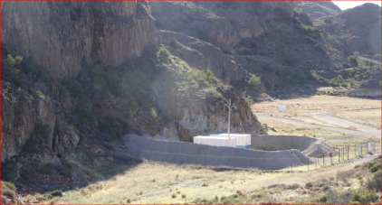 |  | 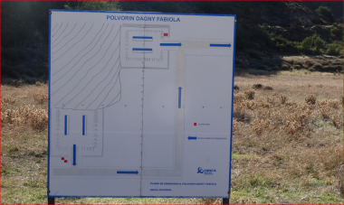
Fotografía 7 | Fecha : 29 abril 2015 | Fotografía 8 | Fecha : 29 abril 2015
Descripción Medio de Prueba:  Vista hacia la cuenca de la ex Laguna Nueva, En primer plano: Polvorín |  | Descripción Medio de Prueba:  Diagrama ubicado en el sector, que da cuenta del polvorín formado por 2 depósitos, sobre la cuenca seca de la Laguna Nueva

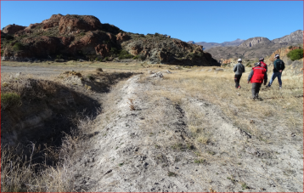 |  | 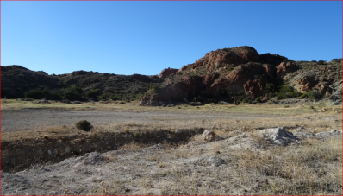
Fotografía 9 | Fecha : 29 abril 2015 | Fotografía 10 | Fecha : 29 abril 2015
Descripción Medio de Prueba:  En primer plano canales excavados en el lecho de la cuenca.  Al fondo el terraplén excavado, ver fotografía 11. 13, 14 |  | Descripción Medio de Prueba:  Vista de la cuenca seca de la ex Laguna Nueva

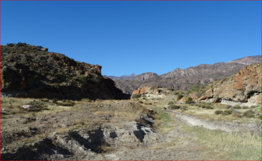 |  | 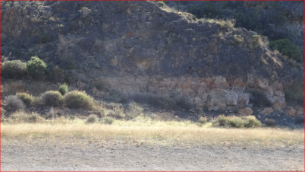
Fotografía 11 | Fecha : 29 abril 2015 | Fotografía 12 | Fecha : 29 abril 2015
Descripción Medio de Prueba:  Terraplén excavado artificialmente, en el límite sur de la cuenca |  | Descripción Medio de Prueba:  Marcas de nivel sobre las formaciones rocosas al borde de la cuenca

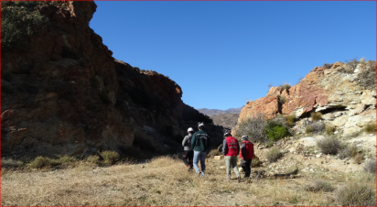 |  | 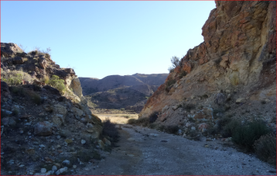
Fotografía 13 | Fecha : 29 abril 2015 | Fotografía 14 | Fecha : 29 abril 2015
Descripción Medio de Prueba:  Vista de norte a sur del terraplén rocoso |  | Descripción Medio de Prueba:  Vista de norte a sur del terraplén rocoso, se observa el camino construido

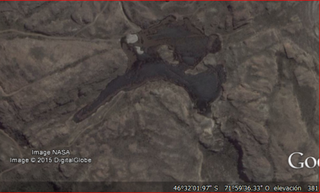 |  |  |  | 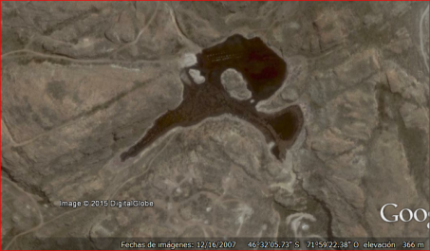
Fotografía 15 |  | Fecha : 11 junio 2015 |  | Fotografía 16 | Fecha : 11 junio 2015
Descripción Medio de Prueba:  Imagen satelital del 23 de diciembre de 2005, se observa existencia de la laguna. |  |  |  | Descripción Medio de Prueba:  Imagen satelital del 16 de diciembre de 2007, se observa existencia de la laguna.
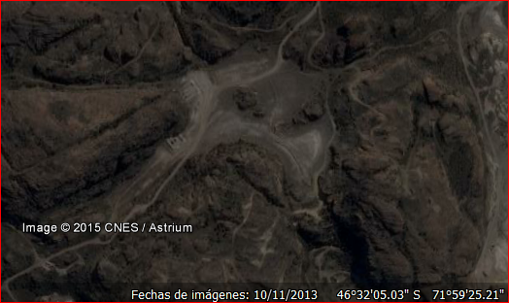 |  |  | 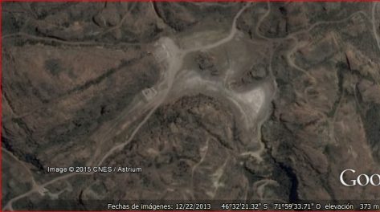
Fotografía 17 | Fecha : 11 junio 2015 |  | Fotografía 18 |  |  | Fecha : 11 junio 2015
Descripción Medio de Prueba:  Imagen satelital del 11 de octubre de 2013, se observa la desaparición de la laguna. |  |  | Descripción Medio de Prueba:  Imagen satelital del 22 diciembre 2013, se observa la desaparición de la laguna.

Manejo de acopios de suelo (top soil)

Número de Hecho Constatado: 6 | Estación: 6
Exigencia:

RCA 129/2009, Considerando 3.1.8.6
“…Los detalles del diseño general de disposición del “top soil” se ajustarán a lo establecido en el Procedimiento de CMCB, MA-PA 018, “Manejo de suelo orgánico (topsoil)”el cual se adjunta como Anexo H. ….”

Anexo H, DIA “Proyecto Dagny”, PROCEDIMIENTO MA-PA 018, MANEJO DE SUELO ORGÁNICO (TOPSOIL). Rev.04 / 02jun,2008,
Item 6: Acerca del diseño y Construcción de los depósitos de Topsoil
“… El diseño y construcción de los depósitos de topsoil debe considerar los sistemas de drenaje superficial adecuados que incluyan canales de captación y derivación de aguas lluvias para evitar la erosión del acopio y pérdida del material al ser arrastrado por las aguas. …”."

Hecho(s) constatado(s) durante la fiscalización:

Durante las actividades de inspección ambiental:

- Se constató la existencia de un acopio de suelo orgánico, “top soil”, ubicado frente al portal de ingreso de la mina “Fabiola”, se accedió al depósito por el punto coordenada UTM wgs84 huso 19G, 4841331 m N, 270745m E.
- Al ser consultado al respecto el Sr. Monjes informa que el material depositado en ese punto corresponde al material de suelo orgánico que cubría la explanada ubicada frente al portal de acceso de minas Fabiola y Dagny.
- Se constató la existencia de canales de contorno impidiendo el ingreso de corrientes de aguas superficiales
- Se constató que el sector no se encuentra intervenido, con evidencias del resguardo realizado.

Registros
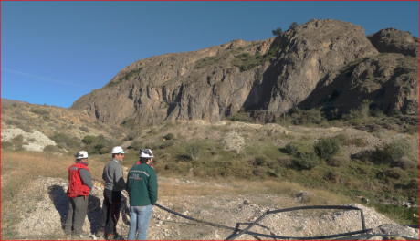 |  | 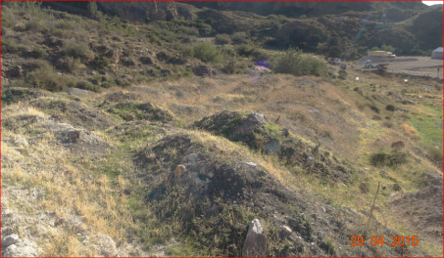
Fotografía 19 | Fecha : 29 abril 2015 | Fotografía 20 | Fecha : 29 abril 2015
Descripción Medio de Prueba:  Vista del acopio de top soil Fabiola Dagny |  | Descripción Medio de Prueba:  Detalle de la cubierta del acopio de top soil. No se observa dispersión del material

Operación del Tranque de relaves

Número de Hecho Constatado: 7 | Estación: 8
Exigencia:

RCA 188/2010, Considerando 3.8.5.2. Fase de Operación, a) Emisiones Atmosférica

“…CMCB va a mantener el sistema de humectación de las áreas con potencial de emitir polvo producto del secado de la superficie por efecto del viento y el sol a través de una red de aspersores ubicados estratégicamente para controlar las emisiones. …”."

Hecho(s) constatado(s) durante la fiscalización:

Durante las actividades de inspección ambiental: Se constata la humectación de la cubeta del tranque de relaves usando un sistema de mangueras agujeradas . El tranque está operativo y se depositan arenas de relaves cicloneadas desde el año 1995.
Registros
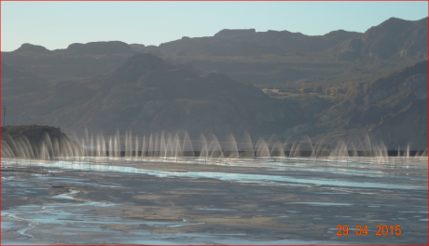 |  | 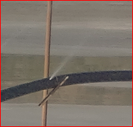  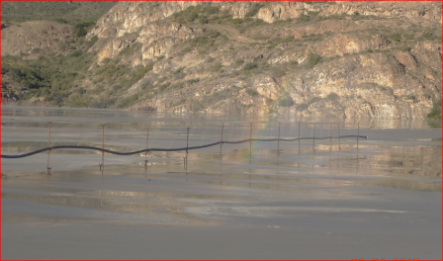
Fotografía 21 | Fecha : 29 abril 2015 | Fotografía 22 | Fecha : 29 abril 2015
Descripción Medio de Prueba:  Vista de la cubeta del tranque de relaves, se observan los aspersores en operación. |  | Descripción Medio de Prueba:  Detalle de la manguera agujerada usada para humectar la cubeta.

Intervención en Laguna Cisnes
Número de Hecho Constatado: 8 | Estación: 3
Exigencia:

RCA 93/2010, Considerando 3.8.1
“… El titular señala en Adenda N°1 que "si bien los cuerpos de agua Laguna Los Cisnes …, no se encuentran en el área del proyecto que es sujeto de evaluación. El titular se compromete a no afectar de manera alguna dichos cuerpos de agua."
Hecho(s) constatado(s) durante la fiscalización:

- Durante las actividades de inspección ambiental se constata la existencia de un canal artificial construido al este de la laguna Cisnes, de una extensión aproximada de 450 m. siguiendo inicialmente dirección este por 350 m y luego al sur por 100m . Este canal se encuentra interrumpido por un terraplén para permitir el acceso de un camino. Según informa el Sr Monjes, este canal fue construido con objeto de bajar el nivel o secar la laguna Cisnes y facilitar la explotación de la veta Chinita, en los inicios de las operaciones mineras en el área, en una época previa a la aprobación de la RCA N°93/2010. No se observó basura en el sector.

Registros
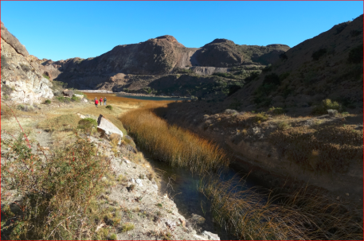 |  | 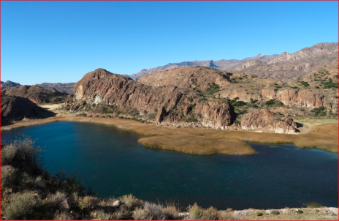
Fotografía 23 | Fecha : 29 abril 2015 | Fotografía 24 | Fecha : 29 abril 2015
Descripción Medio de Prueba:  Vista del canal excavado al Este de la cuenca |  | Descripción Medio de Prueba:  Vista de la Laguna Cisnes, de Oeste a Este, en el círculo se marca la fotografía anterior.

OTROS HECHOS

OTROS HECHOS Número de Hecho Constatado: 9
Se constató la existencia de un piño de 4 animales bovinos, en el entorno cercano a la laguna, también se observaron animales en el área circundante al vivero, piño de 3 animales bovinos. También se constata la existencia de restos óseos, de animales bovinos sobre la cuenca de la laguna seca, de larga data lo que indica que el acceso de animales al interior de las instalaciones se produce desde hace mucho tiempo.

Registros
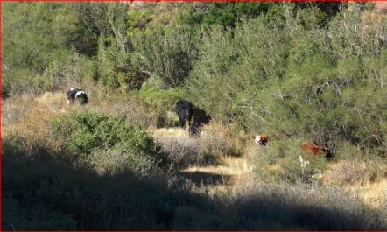 |  | 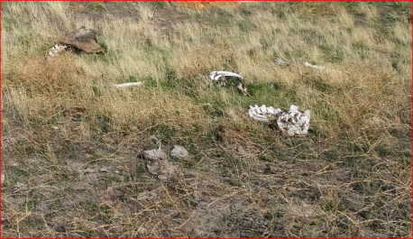
Fotografía 25 | Fecha : 29 abril 2015 | Fotografía 26 | Fecha : 29 abril 2015
Descripción Medio de Prueba:  Piño de animales pastando cerca de la Laguna Cisnes |  | Descripción Medio de Prueba:  Restos óseos sobre la cuenca seca de la Laguna Nueva

OTROS HECHOS Número de Hecho Constatado: 10
En relación al cumplimiento de la Resolución 574/2012 de la SMA que instruye a los titulares proporcionar información asociada a las Resoluciones de Calificación Ambiental aprobadas y en consideración a la información contenida en la base de datos de los titulares que han reportado el requerimiento de dicha Resolución, dicha obligación se encuentra en estado de “Enviada” en el Sistema de Fiscalización SMA.

OTROS HECHOS Número de Hecho Constatado: 11
Descripción:

En Acta de Fiscalización del 29 de abril de 2015 (Anexo 1) se otorgó un plazo de 05 días para presentar los siguientes documentos a la Superintendencia del Medio Ambiente.

Documentación solicitada:

- Antecedentes que demuestren la situación de la cuenca de la Laguna Nueva, con anterioridad al inicio de las operaciones de la empresa.
- Autorización para la construcción y operación de los 2 polvorines ubicados en la cuenca de la Laguna Nueva.
- Plano de ubicación definitiva del acopio de Top Soil, según lo descrito en la RCA N°129/2009 Considerando 3.8.1.6
- Registros de monitoreo diario de la piscina colectora del dren basal del tranque de relaves

A la fecha de emisión del presente informe el titular no ha dado cumplimiento a esta obligación al no presentar ningún antecedente de los requeridos ni carta de solicitud de aumento de plazo.

OTROS HECHOS Número de Hecho Constatado: 12
En relación al cumplimiento de la Resolución 844/2012 de la SMA que Dicta e Instruye Normas de Carácter General sobre la Remisión de los Antecedentes Respecto de las Condiciones, Compromisos y Medidas Establecidas en las Resoluciones de Calificación Ambiental, dicha obligación ha sido parcialmente cumplida: el titular ha identificado las RCAs asociadas a su proyecto, pero no ha subido a la plataforma electrónica la información de seguimiento requerida. En actividades de inspección realizadas los años 2014 y 2015 se constató que el titular dispone de los seguimientos comprometidos y los ha puesto a disposición de la SMA en formato impreso. Dichos informes dicen relación con el seguimiento de calidad de aguas superficiales y subterráneas, censo de avifauna, y calidad de aire.

CONCLUSIONES.

De los resultados de las actividades de fiscalización, asociadas a los Instrumentos de Gestión Ambiental indicados en el punto 3, se puede indicar que los principales hallazgos detectados se presentan a continuación. Al respecto de los hechos que constituyen las conformidades, estas se encuentran descritas en el acta de fiscalización ambiental:

4 | Manejo de aguas lluvias | RCA 188/2010, Considerando 3.8.1.8. Canales de Contorno.  “….Los canales de contorno tienen el objeto de evitar el contacto de las aguas naturales de la escorrentía superficial producto de las precipitaciones con el relave. ……. Los canales ubicados al sur del tranque tienen un ancho promedio de 3.0 metros y una profundidad promedio de 1.0 metro con una longitud total aproximada de 1,8 km y se encuentran revestidos en cemento, ……….. En el sector Norte, los canales de contorno, se encuentran asociados a los caminos y son canales menores (50 cm de ancho por 40 cm de profundidad), no se encuentran revestidos y tienen una longitud total de aproximadamente 3,4 kilómetros. ….” | El canal de contorno sur tiene una longitud menor a la comprometida y sólo el 13% de su longitud total está revestido en cemento.
5 | Intervención sobre la Laguna Nueva | RCA 93/2010, Considerando 3.8.1  “… El titular señala en Adenda N°1 que "si bien los cuerpos de agua Laguna Los Cisnes y Laguna Nueva, no se encuentran en el área del proyecto que es sujeto de evaluación. El titular se compromete a no afectar de manera alguna dichos cuerpos de agua." | Se constata que la laguna Nueva está completamente seca. La evidencia constatada en terreno permite responsabilizar a la empresa de este hecho.
11 | Otros Hechos |  | El titular no ha dado cumplimiento a la obligación de presentar antecedentes requeridos en Acta de Inspección Ambiental.
12 | Otros Hechos |  | En relación al cumplimiento de la Resolución 844/2012 de la SMA que Dicta e Instruye Normas de Carácter General sobre la Remisión de los Antecedentes Respecto de las Condiciones, Compromisos y Medidas Establecidas en las Resoluciones de Calificación Ambiental, dicha obligación ha sido parcialmente cumplida, al no subir a la plataforma electrónica los informes de seguimiento ambiental requeridos, los que han sido presentados en formato impreso.

DOCUMENTACIÓN SOLICITADA Y ENTREGADA.

N° | N° de hecho asociado | Documento solicitado | Plazo de entrega | Fecha entrega | Observaciones
1 | 11 | Antecedentes que demuestren la situación de la cuenca de la Laguna Nueva, con anterioridad al inicio de las operaciones de la empresa. | 06 mayo 2015 | ------ | No entregado
2 | 11 | Autorización para la construcción y operación de los 2 polvorines ubicados en la cuenca de la Laguna Nueva. | 06 mayo 2015 | ----- | No entregado
3 | 11 | Plano de ubicación definitiva del acopio de Top Soil, según lo descrito en la RCA N°129/2009 Considerando 3.8.1.6 | 06 mayo 2015 | ----- | No entregado
4 | 11 | Registros de monitoreo diario de la piscina colectora del dren basal del tranque de relaves | 06 mayo 2015 | ----- | No entregado

ANEXOS.
N° Anexo | Nombre Anexo
1 | Acta de Fiscalización del 29 de abril de 2015.

